O Conselho Nacional do Trabalho (CNT) foi criado pelo Decreto nº 16.027, de 30 de abril de 1923. Órgão vinculado ao Ministério da Agricultura, Indústria e Comércio e destinado à consulta dos “poderes públicos em assuntos referentes à organização do trabalho e da previdência social”.

As atribuições do órgão consistiam em estudar as diversas questões relativas ao trabalho e à previdência social, possuindo tríplice finalidade:

1. Ser órgão consultivo do Ministério em matéria trabalhista;
2. Funcionar como instância recursal em matéria previdenciária;
3. Ser órgão autorizador das demissões dos empregados que, no serviço público, gozavam de estabilidade, por meio de inquérito administrativo.

Do ponto de vista organizacional, o conselho era integrado por 12 membros escolhidos pelo presidente da República, obedecendo à seguinte composição: dois representantes dos operários, dois representantes do patronato, dois altos funcionários do Ministério da Agricultura, e seis personalidades de conhecida competência no assunto.

Ocupava-se do dia normal de trabalho na indústria, dos sistemas de remuneração e dos contratos coletivos do trabalho, dos sistemas de conciliação e arbitragem, do trabalho de menores e de mulheres, da aprendizagem e ensino técnico, dos acidentes do trabalho, dos seguros sociais, das caixas de aposentadorias e pensões de ferroviários, das instituições de credito popular e das caixas de credito agrícola.

Entre 1924 e 1929, o CNT encarregou-se da discussão e da elaboração de anteprojetos de novas leis, bem como de reforma das leis existentes. Em 9 de setembro de 1946, pelo Decreto nº 9.797, transformou-se no Tribunal Superior do Trabalho. A Arquivoteca Digital do TST preserva e organiza fundos documentais produzidos e/ou acumulados pelo CNT e TST no desenvolvimento de suas atividades.

**Lei Eloy Chaves (Lei nº. 4.682/23)**

Eloy Chaves foi um advogado formado pela Faculdade de Direito do Largo São Francisco. Foi também empresário, banqueiro, proprietário rural e político. Tornou-se conhecido por ser o proponente da legislação precursora da Previdência Social. Em 24 de janeiro de 1923, essa legislação foi sancionada pelo Congresso Nacional sob o Decreto-lei n° 4.682/23, ficando conhecida como Lei Eloy Chaves. Foi a primeira a instituir a previdência social, por meio da qual foram criadas as Caixas de Aposentadorias e Pensões de nível nacional. Inicialmente este decreto era voltado para os empregados vinculados às empresas de construção e manutenção das estradas de ferro existentes à época e seus familiares, que passaram a ter direito a assistência médica, a medicamentos por preços especiais, aposentadoria e pensões. Com a Lei n.º 5.109/26, esse benefício foi estendido aos marítimos e, em 1931, pelo Decreto n.º 20.465, a todos os funcionários das empresas de serviço público.

**Novo Regulamento do Conselho Nacional do Trabalho**

Primeiro Processo do CNT – Acervo CGEDM

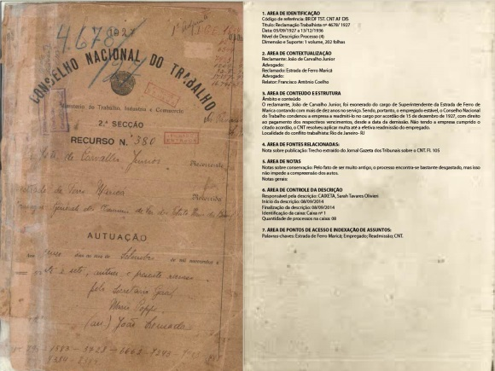

Em 1928, foi publicado o Decreto n.º 18.074, de 19 de janeiro de 1928, que deu novo regulamento do Conselho Nacional do Trabalho. Ainda órgão do Ministério da Agricultura, Indústria e Comércio, o CNT era "corporação destinada ao estudo dos problemas da economia social e de todos os assuntos que possam interessar à organização do trabalho e da previdência social" (Art. 1º). O Conselho Pleno era composto de 12 membros (Art. 2º), divididos em duas Seções, sendo que a 1ª Seção tinha como encargos "dia normal do trabalho nas principais indústrias, sistema de remuneração do trabalho, contratos coletivos do trabalho, sistemas de conciliação e arbitragem, trabalho de menores, trabalho de mulheres", etc. (art. 16). A 2ª Seção encarregar-se-ia dos "acidentes de trabalho, seguros sociais, caixas de aposentadoria e pensões, serviços de contabilidade, além de outros previstos no regimento interno" (Art. 16). Havia ainda, um procurador-geral e um adjunto do procurador-geral", que seriam "auxiliares técnicos em todos os assuntos da natureza jurídica" (art. 9). O procurador devia, também, "oficiar em todos os processos, recursos, reclamações ou consultas submetidas ao julgamento ou parecer do Conselho". Dentre as novas atribuições do Conselho estabelecidas pelo art. 10 do Decreto, constava propor ao Governo as medidas que julgasse convenientes no tocante à previdência social e à normalização do trabalho, impor multas aos infratores das leis e regulamentos a seu cargo, organizar o seu regimento interno, dentre outras.

Regulamento completo em: http://www2.camara.leg.br/legin/fed/decret/1920-1929/decreto-18074-19-janeiro-1928-526664-publicacaooriginal-1-pe.html

**Criação do Ministério do Trabalho, Indústria e Comércio**

Getúlio Vargas

Fonte: Site TST

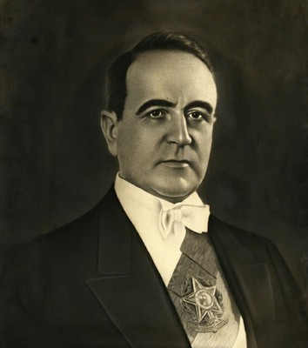

Ao chegar ao poder, em 1930, Getúlio Vargas criou, em novembro daquele ano, o Ministério do Trabalho, Indústria e Comércio, retirando do Ministério da Agricultura as atribuições sobre os setores da indústria e do comércio. A organização do novo ministério se deu por meio do Decreto n.º 19.667, de 4 de fevereiro de 1931, pelo qual também foi criado o Departamento Nacional do Trabalho (DNT). Com o Decreto n.º 20.886, de 30 de dezembro do mesmo ano, atribuía-se à Procuradoria do DNT, que atuava junto ao CNT, a competência para opinar em matéria contenciosa e consultiva. O carioca Lindolfo Collor, um dos apoiadores da Revolução de 1930, foi o primeiro nome a compor o quadro dessa secretaria. O MTIC foi um dos mais importantes órgãos durante o Governo de Getúlio Vargas, atuando ativamente e em conjunto com o próprio presidente na elaboração das legislações que viriam a compor a Consolidação das Leis Trabalhistas, fiscalizando as empresas e os contratos de trabalho através de seus órgãos internos e controlando os sindicatos dentro da estrutura corporativista imposta por Vargas.

**Comissões Mistas de Conciliação e as Juntas de Conciliação e Julgamento 1930-1943**

1932 – Manifestações na Era Vargas

Fonte: Acervo documental do TST

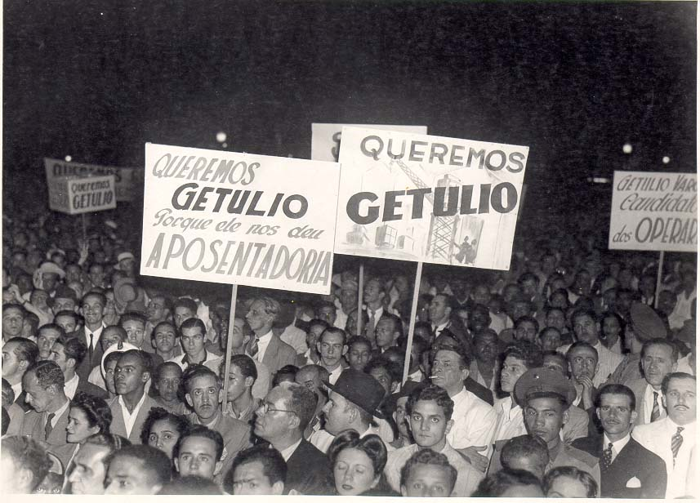Nesse período, que vai de 1930 a 1943, foi elaborada toda a estrutura da Justiça do Trabalho e da legislação do trabalho. Visando à funcionalidade da legislação, foram criadas, em 1932, as Comissões Mistas de Conciliação (Decreto nº 21.369) e as Juntas de Conciliação e Julgamento (Decreto nº 22.132), as primeiras funcionando como órgãos conciliadores em ações coletivas trabalhistas e as segundas para as causas individuais “que não afetem as coletividades a que pertencerem os litigantes”, como reza o texto legal. Ambas eram vinculadas ao Poder Executivo e controladas pelo Ministério do Trabalho e, pelo seu regulamento, só poderiam ser acessadas pelos trabalhadores sindicalizados.

Funcionavam como instâncias conciliatórias e paritárias, ou seja: havia a representação classista na figura dos vogais que representavam empregadores e empregados, indicados pelos sindicatos e eram presididas por um membro escolhido pelo presidente da República, não necessariamente um bacharel em direito. Frustrada a conciliação, seguia-se o julgamento das causas, cujas condenações deveriam ser pleiteadas perante a Justiça Comum, além de estarem sujeitas ao crivo do Ministério do Trabalho, que poderia modificá-las ou mesmo cassá-las.

**CNT no contexto Constitucional**

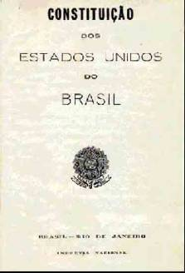Fonte: Site Arquivo Nacional

Antecipando-se à promulgação da nova Constituição (de 1934), que se deu em 16 de julho, o presidente Getúlio Vargas editou, em 14 de julho, o Decreto nº 24.784, para já adaptar os órgãos judicantes trabalhistas ao novo modelo previsto na Constituição de 1934. Assim, o CNT passava a funcionar como órgão deliberativo de cúpula do sistema judicante laboral. Para a instalação da recém-criada Justiça do Trabalho, foi designada uma comissão presidida pelo então presidente do CNT, Francisco Barbosa de Rezende, e coordenada pelo procurador Faria Baptista, cujo trabalho possibilitou que, no dia 1º de maio de 1941, quando o presidente Vargas declarava instalada a Justiça do Trabalho, esta já pudesse, no dia seguinte, estar efetivamente funcionando com seu Conselho Nacional do Trabalho, seus Conselhos Regionais do Trabalho e suas 36 Juntas de Conciliação e Julgamento. Cinco anos depois, com a Constituição de 1946, o CNT foi transformado em TST, órgão máximo da Justiça do Trabalho no Brasil.

**Acervo CNT**

O acervo do Conselho Nacional do Trabalho (órgão que antecedeu o Tribunal Superior do Trabalho entre 1923 e 1946) foi nominado no Registro Nacional do Brasil no Programa Memória do Mundo da Organização das Nações Unidas para a Educação, a Ciência e a Cultura (UNESCO). Os documentos agora são parte do Programa Memória do Mundo, que tem por objetivo promover a preservação e o acesso ao patrimônio documental (arquivístico e bibliográfico) da humanidade.

Denominado "Dissídios Trabalhistas do Conselho Nacional do Trabalho: Um Retrato da Sociedade Brasileira da Era Vargas", o acervo conta com 972 processos trabalhistas de origem coletiva e individual provenientes de 20 estados do país. A série compreende o período de 1927 a 1946, e a década de 30 representa cerca de 70% dos processos.

***Conteúdo:*** acervo referente aos dissídios trabalhistas no período de 1927 a 1946, formado por documentos textuais registrados em papeis e jornais, que foram utilizados como prova nos processos trabalhistas.

***Cuidados:*** o Laboratório de Conservação e Restauração da Coordenadoria de Gestão Documental e Memória do TST restaura esses processos para garantir o aumento da longevidade da guarda do material. Todos os processos foram digitalizados, no formato colorido, para garantir a preservação e a disponibilização deles para os leitores.

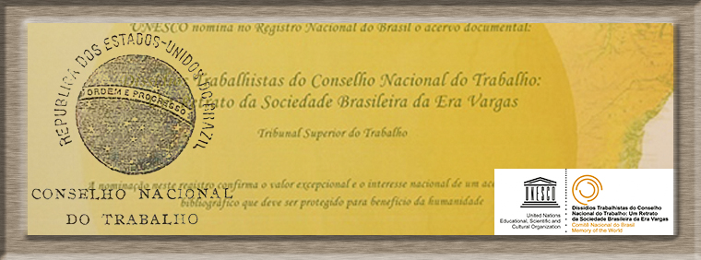

Selo Registro Nacional do Brasil no Programa Memória do Mundo da Organização das Nações Unidas para a Educação, a Ciência e a Cultura (UNESCO)

Fonte: Site TST

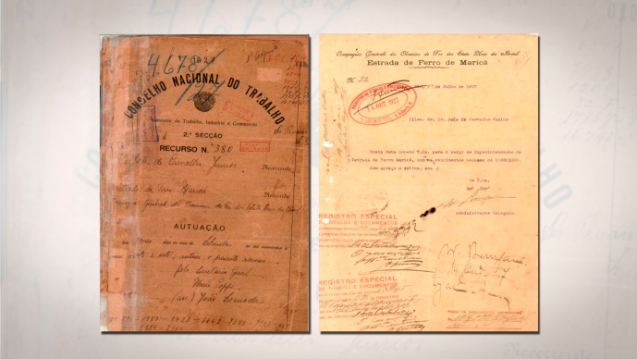

Acervo referente aos dissídios trabalhistas no período de 1927 a 1946

Fonte: Site TST

**Organogramas Evolutivos**

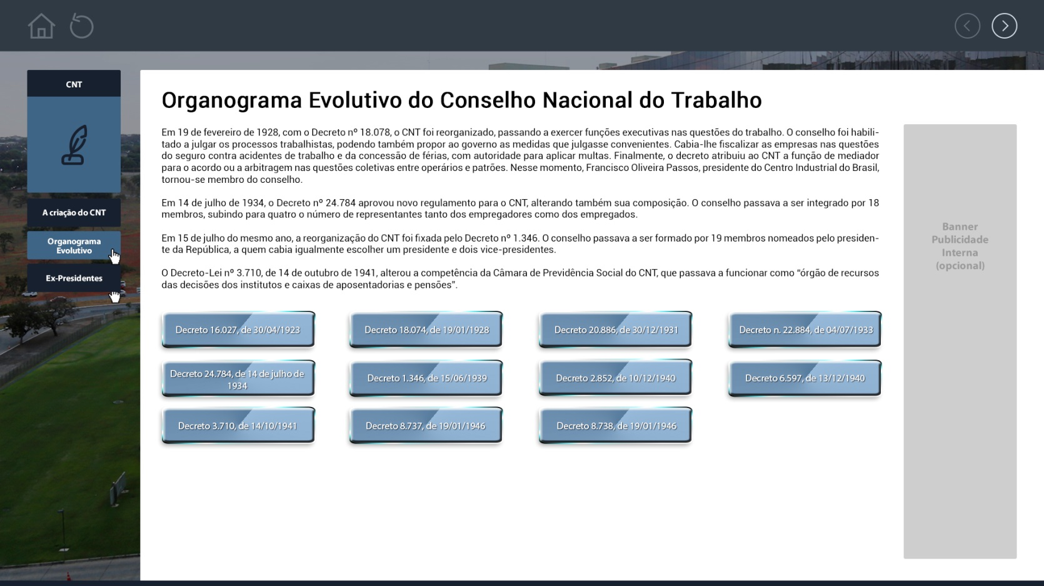



**Ex-Presidentes do CNT**

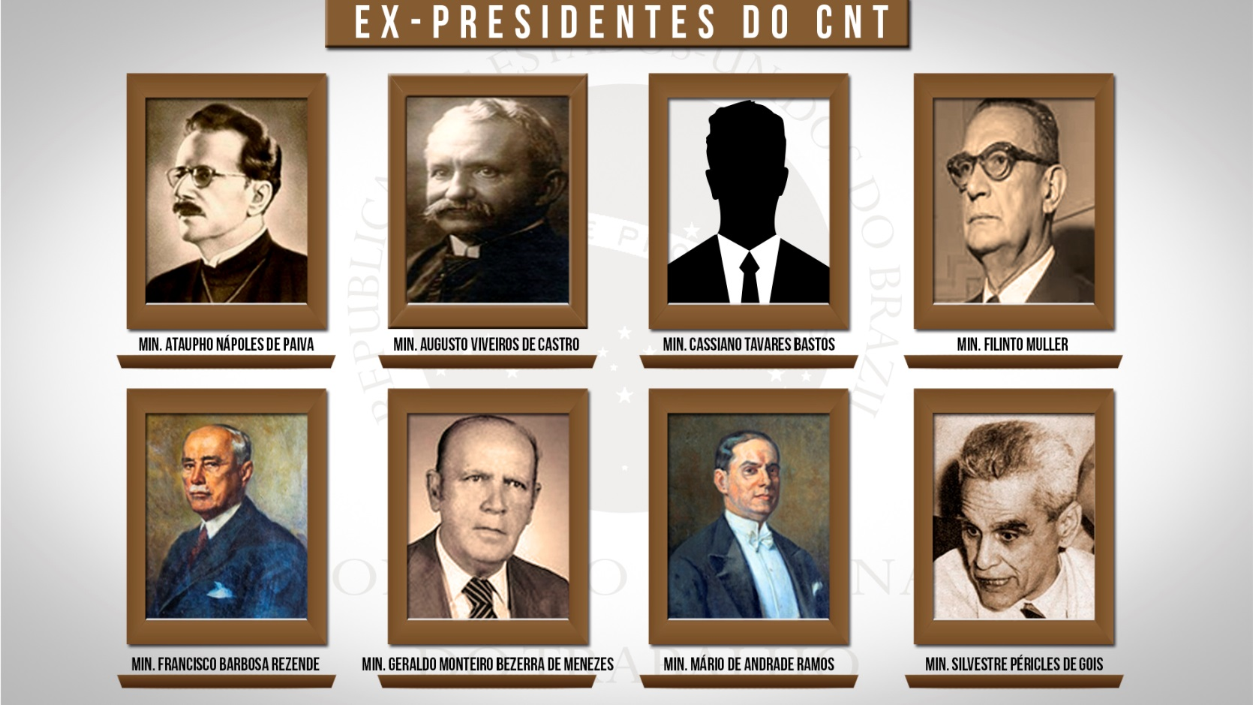

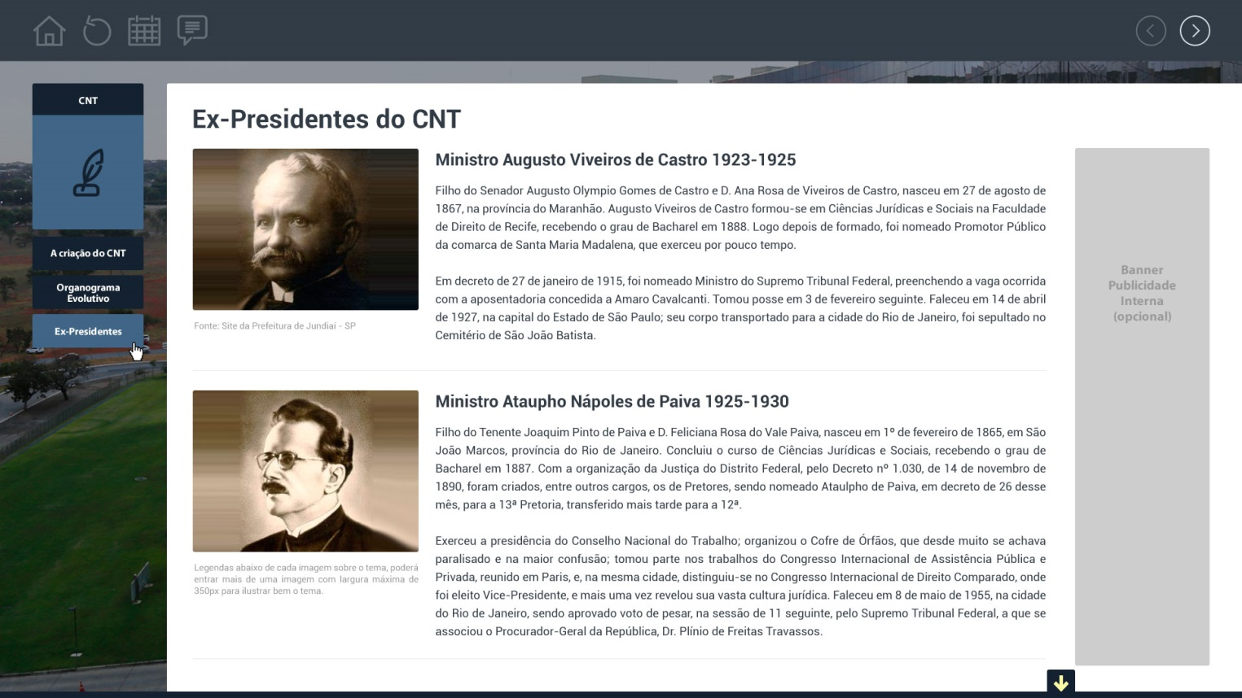

**Ministro Augusto Viveiros de Castro**

Filho do Senador Augusto Olympio Gomes de Castro e D. Ana Rosa de Viveiros de Castro, nasceu em 27 de agosto de 1867, na província do Maranhão. Augusto Viveiros de Castro formou-se em ciências jurídicas e sociais na Faculdade de Direito de Recife, recebendo o grau de bacharel em 1888. Logo depois de formado, foi nomeado promotor público da comarca de Santa Maria Madalena, que exerceu por pouco tempo. Em decreto de 27 de janeiro de 1915, foi nomeado ministro do Supremo Tribunal Federal, preenchendo a vaga ocorrida com a aposentadoria concedida a Amaro Cavalcanti. Tomou posse em 3 de fevereiro seguinte. Foi presidente do Conselho Nacional do Trabalho de 1923 a 1925. Faleceu em 14 de abril de 1927, na capital do Estado de São Paulo.

**Ministro Ataupho Nápoles de Paiva 1925**

Fonte: Site STF

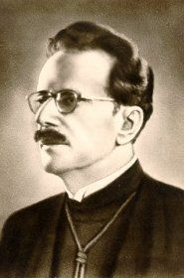Filho do Tenente Joaquim Pinto de Paiva e D. Feliciana Rosa do Vale Paiva, nasceu em 1º de fevereiro de 1865, em São João Marcos, província do Rio de Janeiro. Concluiu o curso de ciências jurídicas e sociais, recebendo o grau de bacharel em 1887. Com a organização da Justiça do Distrito Federal, pelo Decreto n.º 1.030, de 14 de novembro de 1890, foram criados, entre outros cargos, os de pretores, sendo nomeado Ataulpho de Paiva, em decreto de 26 do mesmo mês, para a 13ª Pretoria, transferido mais tarde para a 12ª. Exerceu a presidência do Conselho Nacional do Trabalho; organizou o Cofre de Órfãos, que desde muito se achava paralisado e na maior confusão; tomou parte nos trabalhos do Congresso Internacional de Assistência Pública e Privada, reunido em Paris, e, na mesma cidade, distinguiu-se no Congresso Internacional de Direito Comparado, onde foi eleito vice-presidente, e mais uma vez revelou sua vasta cultura jurídica. Faleceu em 8 de maio de 1955, na cidade do Rio de Janeiro.

**Ministro Mário de Andrade Ramos 1931-1933**

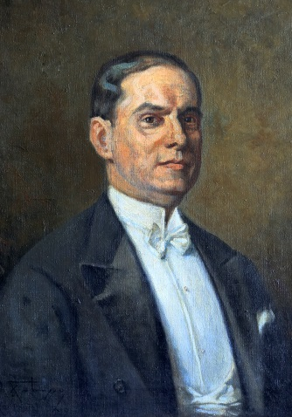Membro do Conselho Administrativo dos Patrimônios do Ministério da Justiça e Negócios Interiores a partir de 1920, foi membro do Conselho Nacional do Trabalho entre 1923 e 1933, presidindo o Conselho entre janeiro de 1931 a janeiro de 1933. Em 1925, tornou-se membro do Conselho de Assistência e Proteção aos Menores e em 1927 deixou o Conselho Administrativo do Ministério da Justiça. Em julho de 1933, foi eleito deputado à Assembleia Nacional Constituinte como representante dos empregadores, assumindo sua cadeira em novembro. Ainda em 1934 foi escolhido primeiro vice-presidente da Confederação Industrial do Brasil. Com a promulgação da nova Carta (16/7/1934), teve seu mandato estendido até maio de 1935. Membro do Conselho Superior das Caixas Econômicas Federais a partir de 1939, exerceu a presidência desse órgão de 1940 a 1941. Em janeiro de 1947, já após a queda do Estado Novo e a redemocratização do país, elegeu-se senador pelo Distrito Federal. Faleceu no Rio de Janeiro no dia 1º de novembro de 1951.

Quadro TST

**Ministro Cassiano Tavares Bastos 1933-1935** (fotografia não localizada)

Cassiano Machado Tavares Bastos formou-se bacharel na Faculdade Livre de Direito do Rio de Janeiro em 1905. Foi estatístico do Ministério do Trabalho e Previdência Social, delegado da Unidade Federal do Conselho Nacional de Estatística de 1936 até 1937, diretor do gabinete do prefeito do Distrito Federal na mesma época e Ministro do Tribunal de Contas do antigo Distrito Federal até 1941. Faleceu em 1973.

**Ministro Francisco Barbosa Rezende 1935-1942**

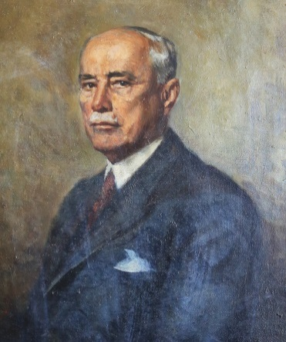Francisco Barbosa de Rezende foi o 5º presidente do CNT, entre 1935 e 1942. Dirigiu a comissão de instalação da Justiça do Trabalho em 1941, sendo então o primeiro presidente do Conselho enquanto órgão máximo da JT. Integrou também a subcomissão de “Debêntures, Cambiais, Cheques, Contas assinadas, Títulos ao portador”, vinculada à Comissão Legislativa instalada por Getúlio Vargas em 1931, sob a supervisão do ministro da Justiça Oswaldo Aranha, que tinha por objetivo reformar a legislação vigente no Brasil. É filho do ex-ministro do STF, Francisco de Paula Ferreira de Resende. Seu irmão, Flamínio Barbosa de Rezende, foi desembargador do Tribunal de Apelação do Distrito Federal. Nascido em Leopoldina (MG) em 1873, veio a falecer em 1943, na cidade do Rio de Janeiro.

Quadro TST

**Ministro Silvestre Péricles de Gois 1942-1943**

Fonte: Site História de Alagoas

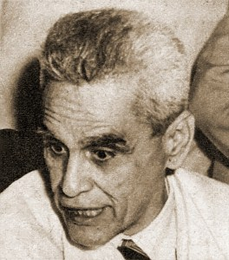Silvestre Péricles de Góis Monteiro nasceu em São Luís do Quitunde (AL), no dia 30 de março de 1896, filho de Pedro Aureliano Monteiro dos Santos e de Constança Cavalcanti de Góis Monteiro. Formado em ciências jurídicas e sociais pela Faculdade de Direito do Recife e em ciências comerciais pela Academia de Comércio de Porto Alegre. Foi o primeiro auditor de Guerra a ser nomeado no país, assumindo o cargo em 1926. Candidato ao governo de Alagoas pelo Partido Progressista Nacional (PPN). Foi eleito governador de Alagoas na legenda do PSD em janeiro de 1947. Foi ainda ministro do Conselho Supremo da Justiça Militar, corregedor da Justiça Militar, presidente do Conselho Nacional do Trabalho, professor de direito internacional na Academia de Comércio de Porto Alegre, membro da comissão elaboradora do Regimento Disciplinar do Exército (RDE), membro do Instituto Brasileiro de Cultura e da Academia Alagoana de Letras e procurador-geral da Justiça Militar. Faleceu em Brasília, no dia 13 de novembro de 1972.

**Ministro Filinto Muller 1943-1945**

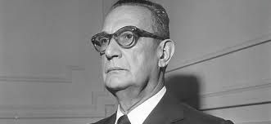 Fonte: Site Página do Enock

Filinto Müller nasceu em Cuiabá, no dia 11 de julho de 1900, filho do comerciante Júlio Müller e de Rita Teófila Correia da Costa Müller. Durante a Primeira República, em diversas ocasiões seu pai exerceu o cargo de prefeito de Cuiabá. Seu irmão Fenelon Müller, após também ter sido prefeito da capital, foi nomeado interventor federal em Mato Grosso em 1935. Júlio Müller, outro irmão, foi interventor em Mato Grosso durante o Estado Novo (1937-1945). Filinto Müller iniciou os estudos com professora particular, ingressando em seguida no Grupo Escolar de Cuiabá, onde terminou o primário. Fez o curso secundário nos Liceus Salesiano São Gonçalo e Cuiabano, e em 1917 começou a trabalhar como auxiliar de revisor na Imprensa Oficial de seu estado. Também nesse ano, participou como voluntário das manobras realizadas pelo 16º Batalhão de Caçadores, e em 1919 transferiu-se para o Rio de Janeiro, então Distrito Federal, a fim de ingressar na Escola Militar do Realengo. Em 1942, Filinto Müller foi designado oficial de gabinete do ministro da Guerra, general Eurico Gaspar Dutra, e exerceu a função até 1943, quando foi nomeado presidente do Conselho Nacional do Trabalho. Na presidência do órgão, apoiou e implementou o Serviço de Assistência Médica e Domiciliar de Urgência (SAMDU), além de ter aprofundado seus conhecimentos jurídicos, sobretudo aqueles referentes às questões sociais e à legislação trabalhista. Faleceu, em Paris, no dia 11 de julho de 1973, vítima de desastre aéreo.

**Ministro Geraldo Monteiro Bezerra de Menezes 1946-1951**

Fonte: Site TST

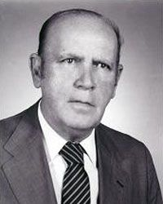Geraldo Montedônio Bezerra de Menezes nasceu em Niterói (RJ), em 11 de julho de 1915. Em 1936, graduou-se como bacharel em ciências jurídicas e sociais pela Faculdade de Direito do Rio de Janeiro, atual Universidade Federal Fluminense (UFF). Entre 1939 e 1946, presidiu a 2ª e a 5ª Junta de Conciliação e Julgamento do Distrito Federal, ambas no Rio de Janeiro. Presidiu o Conselho Nacional do Trabalho (CNT), no período de 23 de fevereiro de 1946 a 10 de setembro de 1946. Com a criação do Tribunal Superior do Trabalho (TST), em substituição ao CNT, perpetrada pela Constituição Federal de 1946, Geraldo Montedônio passou à condição de ministro presidente do TST, sendo o primeiro da história do órgão. Permaneceu como dirigente máximo do Tribunal durante duas gestões consecutivas: 1946 a 1949 e 1949 a 1951. Foi corregedor-geral da Justiça do Trabalho de 1954 a 1956 e de 1958 a 1960. Concomitantemente à magistratura, foi diretor da Faculdade de Direito da UFF, ministrou aulas de sociologia na Faculdade Fluminense de Medicina (1937 a 1943) e também de direito do trabalho na Faculdade de Direito de Niterói (1954).